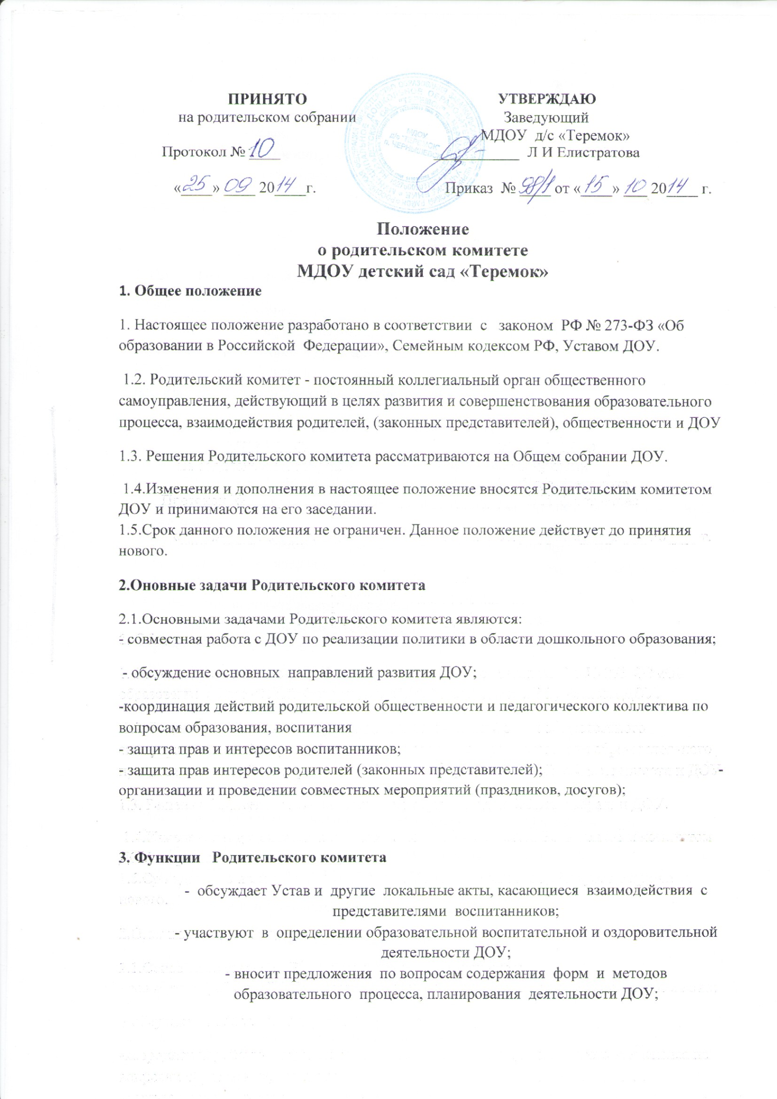

- принимает информацию заведующего, отчёты педагогических и медицинских работников о состоянии здоровья детей, ходе реализации образовательной программы;

- готовности детей к школьному обучению; - участвует в подведении итогов деятельности ДОУ за учебный год по вопросам работы с родительской общественностью: - вносит предложения по совершенствованию педагогического процесса в ДОУ;

- участвует в совместных с родителями ( законными представителями ) мероприятиях в

**4. Права Родительского комитета**

4.1 Родительский комитет имеет право;

- принимать участие в управлении ДОУ, в обсуждении локальных актов;

- требовать у заведующего ДОУ выполнения его решений. 4.2 Каждый член Родительского комитета при несогласии с решением последнего вправе высказать своё мотивированное мнение, которое должно быть занесено в протокол.

**5. Организация управления Родительским комитетом**

5.1. В состав родительского комитета входит 1 представитель от группы; 5.2 В необходимых случаях на заседании комитета приглашаются :

- педагогические, медицинские работники, представители учредителя и общественных организаций; - приглашенные на заседание пользуются правом совещательного голоса.

5.3 Родительский комитет выбирает из своего состава председателя и секретаря на учебный год; 5.4 Председатель родительского комитета:

- организует деятельность родительского комитета; - определяет повестку дня;

- контролирует выполнение решений Родительского комитета;

- взаимодействует с руководителем ДОУ по вопросам управления. 5.5 Заседание родительского комитета проводится не реже 1 раз в квартал.

5.6 Заседание Родительского комитета правомочно, если на нем присутствовало не менее половины его состава.

**6. Взаимосвязи Родительского комитета с органами самоуправления учреждения**

б.1 Родительский комитет взаимодействует с другими органами самоуправления ДОУ (Общее родительское собрание , педагогический совет, Совет ДОУ).

**7. Ответственность Родительского комитета**

7. 1 Родительский комитет несёт ответственность:

- за выполнение своих функциональных задач и функций;

- соответствие принимаемых решений законодательству РФ, нормативно - правовым актам.

**8. Делопроизводство Родительского комитета**

8.1 Заседание Родительского комитета оформляется протоколом;

8.2 В книге протоколов фиксируется : - дата проведения заседания;

- количество присутствующих; - повестка дня;

- предложения и рекомендации родителей (законных представителей ), педагогов и членов коллектива.

8.3 Протоколы подписываются председателем и секретарем Родительского комитета. Нумерация протоколов ведется с начала учебного года.